Министерство цифрового развития, связи и массовых коммуникаций Российской Федерации
ИНФРАСТРУКТУРА ЭЛЕКТРОННОГО ПРАВИТЕЛЬСТВА

Мобильное приложение «Госуслуги СТОП коронавирус»
Руководство пользователя

Листов 63
2020

Оглавление

Перечень терминов и сокращений 3
1. Установка приложения 4
2. Основные функции 4
3. Проведение анкетирования 4
3.1. Регистрация прибывающих в РФ 6
3.2. Анкетирование граждан, которые были за границей в течение последних 14 дней 15
3.3. Анкетирование граждан, у которых был контакт с больным коронавирусом 25
3.4. Анкетирование здоровых граждан, которые находятся на самоизоляции 30
3.5. Анкетирование здоровых граждан, которые ходят на работу 35
3.6. Анкетирование заболевших граждан, которые лечатся дома 40
3.7. Анкетирование заболевших и госпитализированных граждан 44
4. Главный экран приложения 48
5. Самоопрос 51
6. Получение временного электронного пропуска для выхода из дома 53
7. Получение постоянного пропуска 60

Перечень терминов и сокращений
e-mail | Адрес электронной почты пользователя
iOS, Android | Операционные системы, установленные на мобильных устройствах пользователей
Авторизация | Процедура предоставления пользователю прав на выполнение определенных действий
ЕСИА | Информационная система «Единая система идентификации и аутентификации»
Магазин приложений | Специализированная среда мобильной операционной системы, позволяющая устанавливать приложения на мобильные устройства, на которых установлена данная операционная система
Мобильное приложение, приложение | Мобильное приложение из набора «Госуслуги», позволяющее пользователям взаимодействовать с инфраструктурой электронного правительства
Мобильное устройство | Смартфон или планшет, работающий под управлением операционных систем iOS и Android и имеющий доступ к сети Интернет
Пиктограмма | Схематическое изображение, используемое для идентификации мобильного приложения или элементов интерфейса
Подтвержденная учетная запись ЕСИА | Учетная запись, личность владельца которой подтверждена в Центре обслуживания либо в интернет-банках Сбербанк Онлайн, Тинькофф, Почта Банк Онлайн
Пользователь | Физическое лицо, которое хочет воспользоваться функциями мобильного приложения
РФ | Российская Федерация
СНИЛС | Страховой номер индивидуального лицевого счета в системе государственного пенсионного страхования Российской Федерации
Стандартная учетная запись ЕСИА | Учетная запись, содержащая следующие сведения о владельце: имя, фамилия, e-mail, номер мобильного телефона, СНИЛС и документ, удостоверяющий личность
Упрощенная учетная запись ЕСИА | Учетная запись, содержащая следующие сведения о владельце: имя, фамилия, e-mail и номер мобильного телефона

Установка приложения
Для начала работы с мобильным приложением «Госуслуги СТОП Коронавирус» пользователю необходимо установить приложение на мобильное устройство из соответствующего магазина приложений.
Мобильное приложение «Госуслуги СТОП Коронавирус» разработано с учетом возможности его использования на следующих версиях мобильных операционных систем:
- iOS – 11.0 или более поздняя версия;
- Android – 5.0 или более поздняя версия.

Основные функции
Мобильное приложение «Госуслуги СТОП Коронавирус» позволяет пользователям выполнить следующие действия:
- заполнить анкету в целях предоставления сведений о гражданах, которые:
- прибывают в РФ;
- были за границей в течение последних 14 дней;
- имели контакт с больным коронавирусом;
- здоровы и находятся на самоизоляции;
- здоровы и ходят на работу;
- больны и лечатся дома;
- больны и находятся на госпитализации;
- получить временный пропуск на выход из дома;
- пройти самоопрос о состоянии здоровья.
Перечисленные функции реализуются в целях недопущения распространения коронавирусной инфекции на территории Российской Федерации.

Проведение анкетирования
Анкетирование проводится в целях защиты жизни и здоровья граждан РФ в случае возможных контактов с коронавирусными больными.
Для запуска приложения пользователь должен нажать на пиктограмму с его изображением на экране мобильного устройства.

Рисунок 1. Пиктограмма приложения «Госуслуги СТОП Коронавирус»

При первом запуске мобильного приложения и успешной авторизации через ЕСИА отображается стартовый экран, где пользователю предлагается выбрать регион нахождения (рисунок 2). После выбора региона и нажатия кнопки «Выбрать» появляется экран, где необходимо указать текущий статус, наиболее подходящий пользователю. После этого начнется заполнение анкеты (рисунок 3).
При последующих запусках мобильного приложения после успешной авторизации через ЕСИА отображается главный экран (рисунок 45).

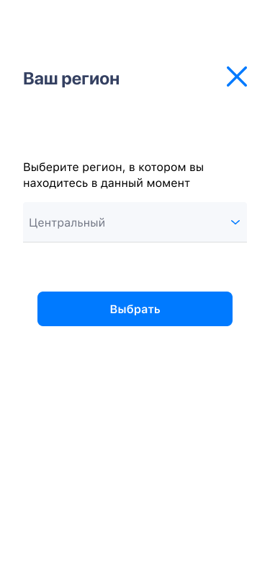
Рисунок 2. Стартовый экран при первом запуске приложения

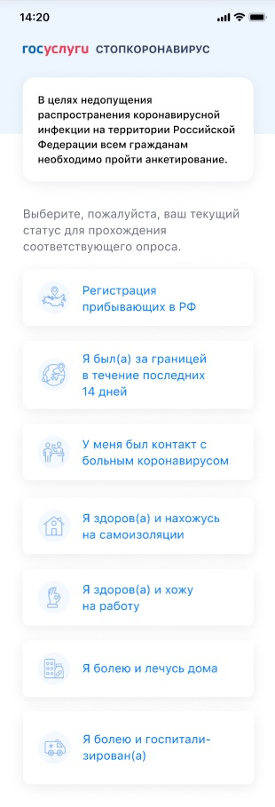
Рисунок 3. Экран выбора статуса пользователя

Регистрация прибывающих в РФ
Данный вид анкетирования необходим гражданам, прибывающим в РФ, чтобы пройти пограничный контроль.
Для перехода к анкете необходимо нажать на кнопку с текстом «Регистрация прибывающих в РФ» на стартовом экране приложения (рисунок 4).
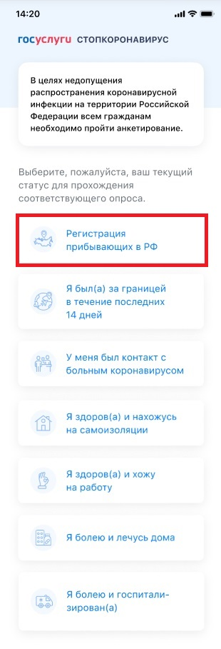
Рисунок 4. Стартовый экран. Регистрация прибывающих в РФ

Далее открывается экран с анкетой, в которую пользователю необходимо внести свои личные данные (рисунок 5). Если он имеет подтвержденную учетную запись ЕСИА, некоторые поля анкеты могут быть заполнены автоматически.
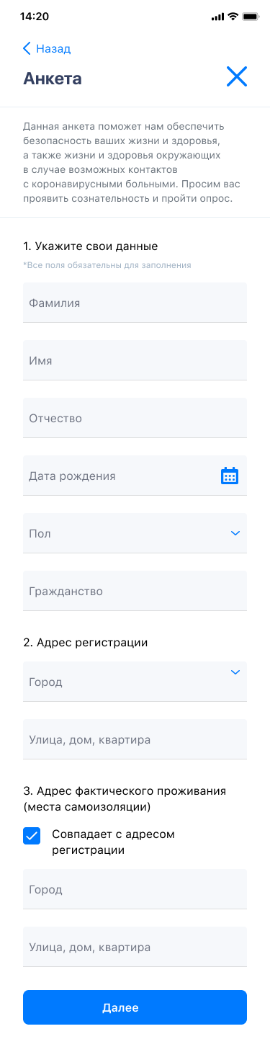
Рисунок 5. Экран ввода личных данных

На экране отображаются поля для ввода следующей информации (рисунок 5):
- Фамилия, имя, отчество. Можно вводить только буквы русского или латинского алфавитов, пробел, дефис. Нельзя одновременно использовать русские и латинские буквы. В каждом поле может быть не больше 60 символов.
- Дата рождения. Для выбора даты необходимо нажать на пиктограмму «Календарь».
- Пол. Нужно выбрать вариант из выпадающего списка (мужской или женский).
- Гражданство.
- Адрес регистрации и адрес фактического проживания (места самоизоляции). Если место фактического пребывания совпадает с местом регистрации, следует сделать отметку «Совпадает с адресом регистрации», тогда адрес заполнится автоматически. Если адрес проживания отличается от адреса регистрации, необходимо указать его вручную.
Все перечисленные поля обязательны для заполнения.
После заполнения всех полей следует нажать кнопку «Далее», откроется экран для внесения сведений о документе, удостоверяющем личность (рисунок 6).

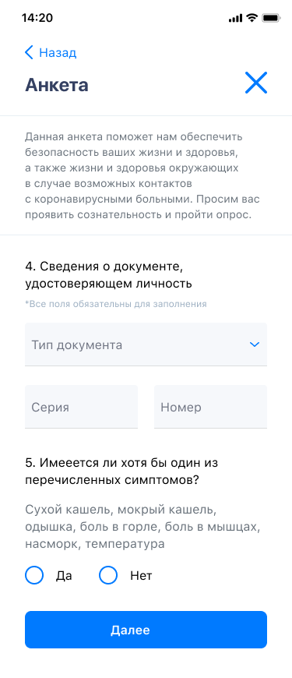
Рисунок 6. Экран добавления сведений о документе, удостоверяющем личность

Экран содержит поля для ввода следующей информации:
- Тип документа, серия и номер. Поля обязательно для заполнения.
- Наличие симптомов заболевания. После вопроса «Имеется ли у вас хотя бы один из перечисленных симптомов?» указаны некоторые из них: сухой кашель, температура, боль в горле и т. д. Если у пользователя имеется хотя бы один из перечисленных симптомов, то нужно сделать отметку напротив записи «Да», в противном случае — сделать отметку напротив записи «Нет».
После заполнения всех полей следует нажать кнопку «Далее», откроется экран для ввода данных о стране, из которой прибыл пользователь (рисунок 7).

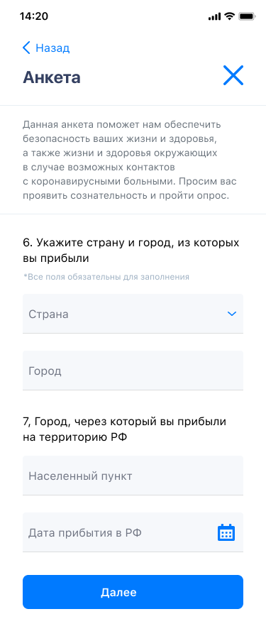
Рисунок 7. Экран заполнения информации о стране, из которой прибыл пользователь

Экран содержит поля для ввода следующей информации:
- Страна, из которой прибыл пользователь. Поле обязательно для заполнения. Нужно выбрать вариант из выпадающего списка.
- Город, из которого прибыл пользователь. Поле обязательно для заполнения.
- Населенный пункт, через который пользователь прибыл на территорию РФ. Поле обязательно для заполнения.
- Дата прибытия в РФ. Поле обязательно для заполнения. Для выбора даты необходимо нажать на пиктограмму «Календарь».
После заполнения всех полей следует нажать кнопку «Далее», откроется экран для заполнения сведений о транспорте, на котором пользователь прибыл в РФ, адресе проживания во время карантина и о детях (рисунок 8).

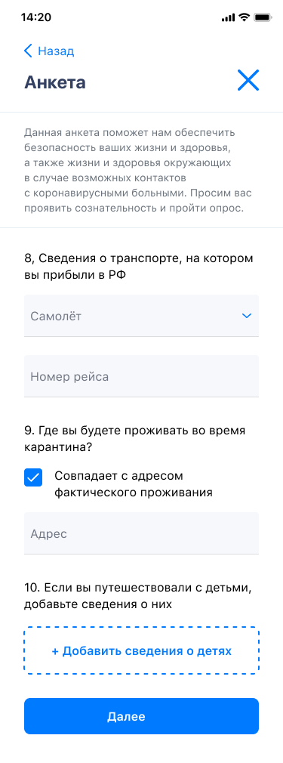
Рисунок 8. Экран заполнения сведений о транспорте, на котором пользователь прибыл в РФ, адресе проживания во время карантина и детях

Экран содержит поля для ввода следующей информации:
- Тип транспорта.
- Номер рейса.
- Адрес, по которому пользователь будет проживать во время карантина. Если адрес совпадает с адресом фактического проживания, следует сделать отметку «Совпадает с адресом фактического проживания», тогда адрес заполнится автоматически. Если адрес проживания отличается от адреса регистрации, необходимо указать его в поле «Адрес» вручную.
- Сведения о путешествовавших с пользователем детях. Для добавления сведений о ребенке следует нажать на поле «Добавить сведения о детях», после чего появится экран для внесения данных (рисунок 9). Для удаления записи о ребенке следует выбрать строку для удаления и нажать на пиктограмму «Крестик».
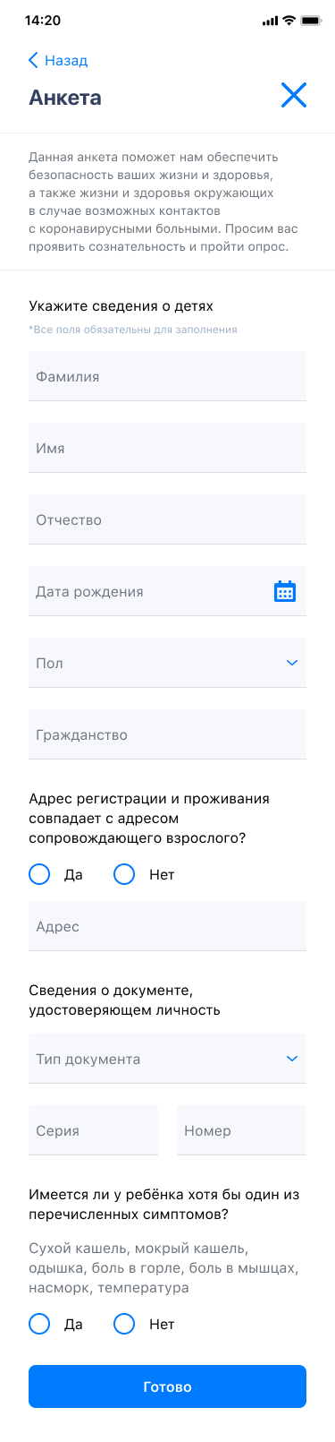
Рисунок 9. Экран добавления сведений о детях

Экран добавления сведений о детях содержит поля для ввода следующей информации:
- Фамилия, имя, отчество ребенка. Поля обязательны для заполнения. Можно вводить только буквы русского или латинского алфавитов, пробел, дефис. Нельзя одновременно использовать русские и латинские буквы. В каждом поле может быть не больше 60 символов.
- Дата рождения ребенка. Поле обязательно для заполнения. Для выбора даты необходимо нажать на пиктограмму «Календарь».
- Пол ребенка. Поле обязательно для заполнения. Нужно выбрать вариант из выпадающего списка (мужской или женский).
- Гражданство ребенка. Поле обязательно для заполнения.
- Адрес регистрации и проживания ребенка. Поле обязательно для заполнения. Если адрес совпадает с адресом сопровождающего взрослого, следует сделать отметку «Да», в противном случае сделать отметку «Нет» и ввести сведения в поле «Адрес» вручную.
- Тип, серия и номер документа, удостоверяющего личность ребенка. Поля обязательны для заполнения.
- Наличие симптомов заболевания. После вопроса «Имеется ли у ребенка хотя бы один из перечисленных симптомов?» указаны некоторые из них: сухой кашель, температура, боль в горле и т. д. Если у ребенка имеется хотя бы один из перечисленных симптомов, то нужно сделать отметку напротив записи «Да», в противном случае — сделать отметку напротив записи «Нет».
После заполнения всех полей следует нажать кнопку «Готово». Далее открывается экран, содержащий документы «Требования к соблюдению самоизоляции» и «Ответственность за нарушение карантина». С ними нужно ознакомиться, после чего проставить отметки в полях «Ознакомлен/ознакомлена» и «Подтверждаю, что все данные указаны мною верно» и нажать кнопку «Отправить анкету» (рисунок 10).

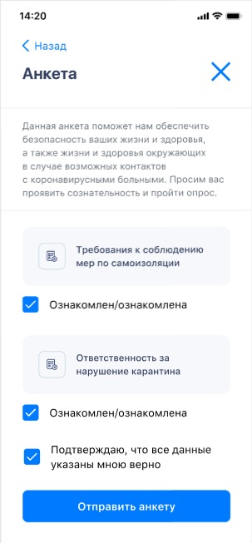
Рисунок 10. Анкетирование граждан, прибывающих в РФ. Отправка анкеты

Далее открывается экран, который пользователю нужно показать при прохождении пограничного контроля (рисунок 11 (а), если сведения о детях не были указаны, рисунок 11 (б), если были указаны сведения о детях).

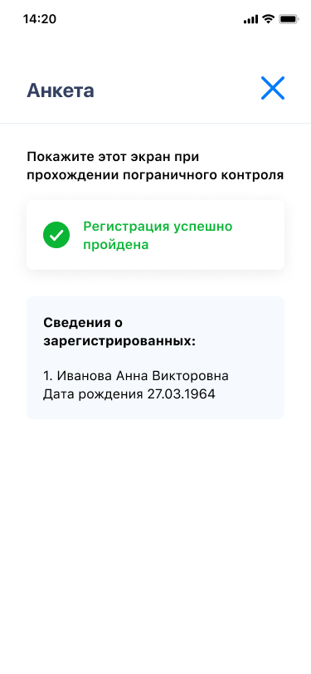  (а) | 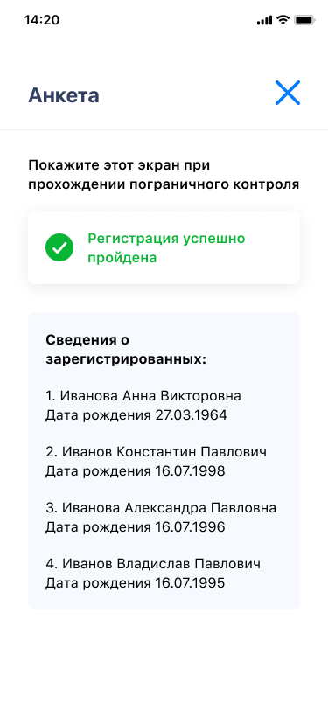  (б)
Рисунок 11. Экран, который открывается после заполнения анкеты
для граждан, прибывающих в РФ

Анкетирование граждан, которые были за границей в течение последних 14 дней
Для перехода к анкете необходимо нажать на кнопку с текстом «Я был(а) за границей в течение последних 14 дней» на стартовом экране (рисунок 12).
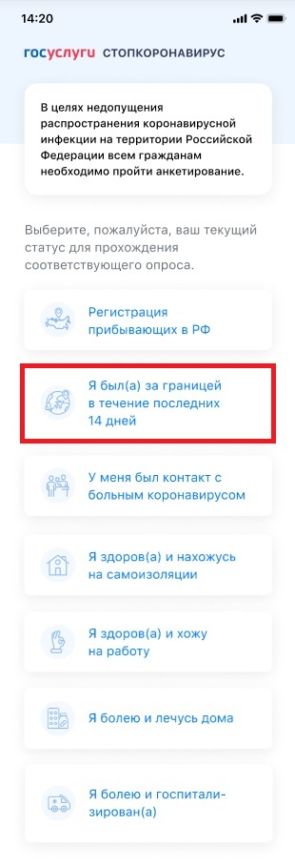
Рисунок 12. Стартовый экран. Анкетирование граждан, которые были за границей в течение последних 14 дней

Далее открывается экран с анкетой, в которую пользователю необходимо внести свои личные данные (рисунок 13). Если он имеет подтвержденную учетную запись ЕСИА, некоторые поля анкеты могут быть заполнены автоматически.

Рисунок 13. Экран добавления личных данных

На экране отображаются поля для ввода следующей информации:
- Фамилия, имя, отчество. Можно вводить только буквы русского или латинского алфавитов, пробел, дефис. Нельзя одновременно использовать русские и латинские буквы. В каждом поле может быть не больше 60 символов.
- Дата рождения. Для выбора даты необходимо нажать на пиктограмму «Календарь».
- Пол. Нужно выбрать вариант из выпадающего списка (мужской или женский).
- Гражданство.
- Адрес регистрации и адрес фактического проживания (места самоизоляции). Если место фактического пребывания совпадает с местом регистрации, следует сделать отметку «Совпадает с адресом регистрации», тогда адрес заполнится автоматически. Если адрес проживания отличается от адреса регистрации, необходимо указать его вручную.
Все перечисленные поля обязательны для заполнения.

После заполнения всех полей следует нажать кнопку «Далее», откроется экран анкеты для заполнения сведений о документе, удостоверяющем личность (рисунок 14).

Рисунок 14. Экран добавления сведений о документе, удостоверяющем личность

На экране отображаются поля для ввода следующей информации:
- Тип, серия и номер документа, подтверждающего личность. Тип документа нужно выбрать из выпадающего списка, номер и дату ввести вручную. Поля обязательны для заполнения.
- Наличие симптомов заболевания. После вопроса «Имеется ли у вас хотя бы один из перечисленных симптомов?» указаны некоторые из них: сухой кашель, температура, боль в горле и т. д. Если у пользователя имеется хотя бы один из перечисленных симптомов, то нужно сделать отметку напротив записи «Да», в противном случае — сделать отметку напротив записи «Нет».

После заполнения всех полей следует нажать кнопку «Далее», откроется следующий экран анкеты для заполнения информации о стране, из которой прибыл пользователь (рисунок 15).

Рисунок 15. Экран заполнения информации о стране, из которой прибыл пользователь

На экране отображаются поля для ввода следующей информации:
- Страна, из которой прибыл пользователь. Поле обязательно для заполнения. Заполняется путем выбора варианта из выпадающего списка.
- Город, из которого прибыл пользователь. Поле обязательно для заполнения;
- Населенный пункт, через который пользователь прибыли на территорию РФ. Поле обязательно для заполнения.
- Дата прибытия в РФ. Поле обязательно для заполнения. Для выбора даты необходимо нажать на пиктограмму «Календарь».
После заполнения всех полей следует нажать кнопку «Далее», откроется экран следующий экран анкеты для заполнения сведений о транспорте, на котором пользователь прибыл в РФ (рисунок 16).
Рисунок 16. Экран заполнения сведений о транспорте, на котором пользователь прибыл в РФ
На экране отображаются поля для ввода следующей информации:
- Тип транспорта, на котором пользователь прибыл в РФ. Заполняется путем выбора варианта из выпадающего списка (самолет, ж/д, автомобиль, морской, речной, прочее).
- Номер рейса.
- Адрес, по которому пользователь будет проживать во время карантина. Если адрес совпадает с адресом фактического проживания, следует сделать отметку «Совпадает с адресом фактического проживания», тогда адрес заполнится автоматически. Если адреса не совпадают, нужно вручную заполнить поле «Адрес».
- Сведения о детях. Чтобы добавить информацию о ребенке, пользователю нужно нажать на синюю кнопку, после чего появится экран для внесения данных (рисунок 9).
После заполнения всех полей следует нажать кнопку «Далее», откроется следующий экран анкеты для просмотра или редактирования сведений о лицах, проживающих совместно с пользователем, и сведений о том, был ли у него контакт с больным коронавирусом (рисунок 17).

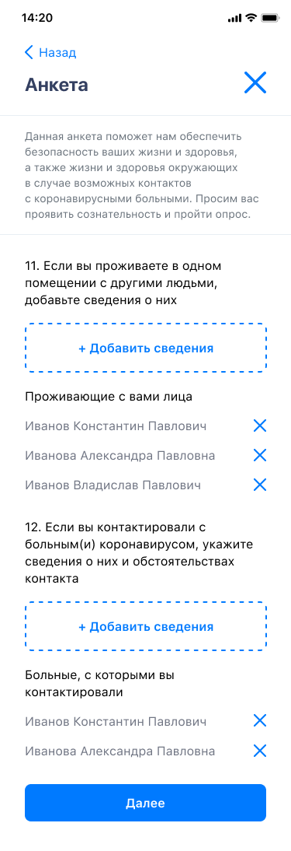
Рисунок 17. Экран добавления сведений о проживающих совместно лицах и контактах с больными коронавирусом

Чтобы добавить сведения о лице, проживающем совместно с ним, пользователю нужно нажать на кнопку «Добавить сведения», после чего откроется экран для внесения данных (рисунок 18).
Аналогично, чтобы добавить сведения о больных коронавирусом, с которыми контактировал пользователь, необходимо нажать на следующую кнопку «Добавить сведения» и вписать данные (рисунок 19).
На экране приложения будут перечислены люди, сведения о которых пользователь уже добавил. Чтобы удалить человека из этого перечня, необходимо нажать пиктограмму «Крестик» на строке с его фамилией, именем и отчеством.
После заполнения всех полей следует нажать кнопку «Далее», откроется следующий экран анкеты для добавления сведений о работе (рисунок 20).

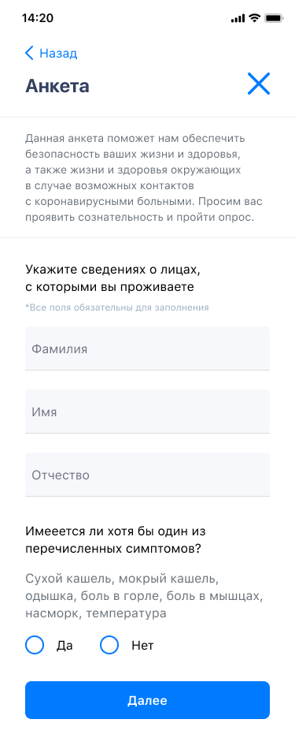
Рисунок 18. Экран добавления сведений о лицах, проживающих совместно с пользователем

На этом экране отображаются поля для ввода следующей информации:
- Фамилия, имя, отчество. Поля обязательны для заполнения. Можно вводить только буквы русского или латинского алфавитов, пробел, дефис. Нельзя одновременно использовать русские и латинские буквы. В каждом поле может быть не больше 60 символов.
- Наличие симптомов заболевания. После вопроса «Имеется ли хотя бы один из перечисленных симптомов?» указаны некоторые из них: сухой кашель, температура, боль в горле и т. д. Если у человека имеется хотя бы один из перечисленных симптомов, то нужно сделать отметку напротив записи «Да», в противном случае — сделать отметку напротив записи «Нет».
По нажатию на кнопку «Далее» происходит возврат на экран просмотра и редактирования сведений о лицах, проживающих вместе с пользователем. Всего можно указать не более 30 человек.

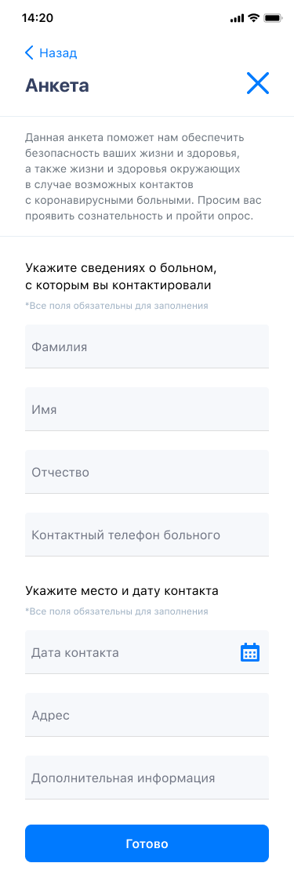
Рисунок 19. Экран добавления сведений о больном коронавирусом, с которым у пользователя был контакт

На этом экране отображаются поля для ввода следующей информации:
- Фамилия, имя, отчество. Можно вводить только буквы русского или латинского алфавитов, пробел, дефис. Нельзя одновременно использовать русские и латинские буквы. В каждом поле может быть не больше 60 символов.
- Контактный телефон больного.
- Дата контакта. Для выбора даты необходимо нажать на пиктограмму «Календарь».
- Адрес.
- Дополнительная информация. Здесь следует указать любые сведения, которые пользователь считает важными, например, об использовании средств индивидуальной защиты при встрече.
Все перечисленные поля обязательны для заполнения.
По нажатию на кнопку «Готово» происходит возврат на экран просмотра и редактирования сведений о лицах, больных коронавирусом.

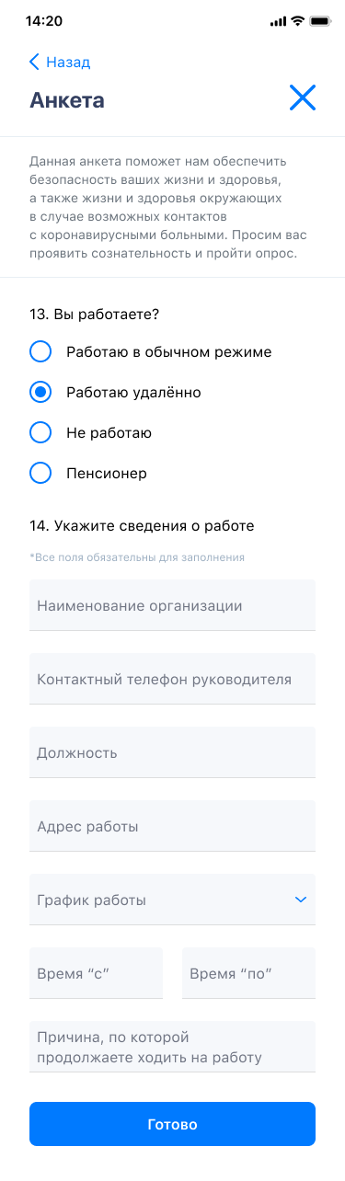
Рисунок 20. Экран добавления сведений о работе

На экране отображаются поля для ввода следующей информации:
- Сведения о типе занятости. Пользователю предлагается выбрать из четырех вариантов ответа: «Работаю в обычном режиме», «Работаю удаленно», «Не работаю», «Пенсионер».
- Сведения о работе. Поле заполняется только при выборе вариантов «Работаю в обычном режиме» и «Работаю удаленно». Обязательно нужно заполнить следующие поля:
  - Наименование организации.
  - Контактный телефон руководителя.
  - Должность.
  - Адрес работы.
  - График работы. Заполняется путем выбора варианта из выпадающего списка (нормированный, ненормированный, посменный).
  - Время работы. Пользователю необходимо указать, с какого времени и по какое он находится на работе.
  - Причина, по которой пользователь продолжает ходить на работу.

После заполнения всех полей следует нажать на кнопку «Готово», откроется главный экран приложения (рисунок 45).

Анкетирование граждан, у которых был контакт с больным коронавирусом
Для перехода к анкете необходимо нажать на кнопку с текстом «У меня был контакт с больным коронавирусом» на стартовом экране (рисунок 21).

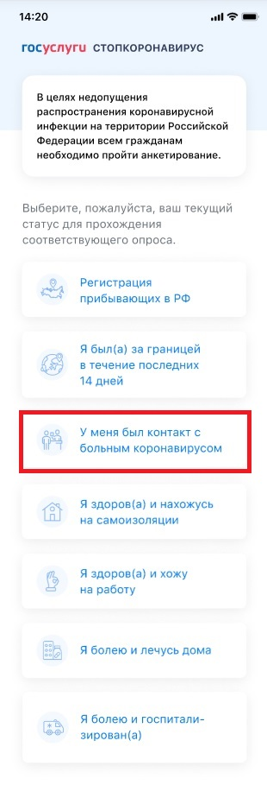
Рисунок 21. Стартовый экран. Анкетирование граждан, у которых был контакт с больным коронавирусом

Далее открывается экран с анкетой, в которую пользователю необходимо внести свои личные данные (рисунок 22). Если он имеет подтвержденную учетную запись ЕСИА, некоторые поля анкеты могут быть заполнены автоматически.

Рисунок 22. Экран добавления личных данных

На экране отображаются поля для ввода следующей информации:
- Фамилия, имя, отчество. Можно вводить только буквы русского или латинского алфавитов, пробел, дефис. Нельзя одновременно использовать русские и латинские буквы. В каждом поле может быть не больше 60 символов.
- Дата рождения. Для выбора даты необходимо нажать на пиктограмму «Календарь».
- Пол. Нужно выбрать вариант из выпадающего списка (мужской или женский).
- Гражданство.
- Адрес регистрации и адрес фактического проживания (места самоизоляции). Если место фактического пребывания совпадает с местом регистрации, следует сделать отметку «Совпадает с адресом регистрации», тогда адрес заполнится автоматически. Если адрес проживания отличается от адреса регистрации, необходимо указать его вручную.
Все перечисленные поля обязательны для заполнения.
После заполнения всех полей следует нажать кнопку «Далее», откроется следующий экран анкеты для заполнения сведений о документе, удостоверяющем личность (рисунок 23).

Рисунок 23. Экран добавления сведений о документе, удостоверяющем личность

На экране отображаются поля для ввода следующей информации:
- Тип, серия и номер документа, подтверждающего личность. Тип документа нужно выбрать из выпадающего списка, номер и дату ввести вручную. Поля обязательны для заполнения.
- Наличие симптомов заболевания. После вопроса «Имеется ли у вас хотя бы один из перечисленных симптомов?» указаны некоторые из них: сухой кашель, температура, боль в горле и т. д. Если у пользователя имеется хотя бы один из перечисленных симптомов, то нужно сделать отметку напротив записи «Да», в противном случае — сделать отметку напротив записи «Нет».

После заполнения всех полей следует нажать кнопку «Далее», откроется следующий экран анкеты для просмотра или редактирования сведений о лицах, проживающих совместно с пользователем, и о лицах, больных коронавирусом, с которыми у негобыл контакт (рисунок 24).
Рисунок 24. Экран просмотра и редактирования сведений о лицах, проживающих совместно с заявителем, и больных коронавирусом, с которыми он контактировал

Чтобы добавить сведения о лице, проживающем совместно с ним, пользователю нужно нажать на кнопку «Добавить сведения», после чего откроется экран для внесения данных (рисунок 18).
Аналогично, чтобы добавить сведения о больных коронавирусом, с которыми контактировал пользователь, необходимо нажать на следующую кнопку «Добавить сведения» и вписать данные (рисунок 19).
На экране приложения будут перечислены люди, сведения о которых пользователь уже добавил. Чтобы удалить человека из этого перечня, необходимо нажать пиктограмму «Крестик» на строке с его фамилией, именем и отчеством.
После заполнения всех полей следует нажать кнопку «Далее», откроется следующий экран анкеты для добавления сведений о работе (рисунок 25).
Рисунок 25. Экран добавления сведений о работе

На экране отображаются поля для ввода следующей информации:
- Сведения о типе занятости. Пользователю предлагается выбрать из четырех вариантов ответа: «Работаю в обычном режиме», «Работаю удаленно», «Не работаю», «Пенсионер».
- Сведения о работе. Поле заполняется только при выборе вариантов «Работаю в обычном режиме» и «Работаю удаленно». Обязательно нужно заполнить следующие поля:
  - Наименование организации.
  - Контактный телефон руководителя.
  - Должность.
  - Адрес работы.
  - График работы. Заполняется путем выбора варианта из выпадающего списка (нормированный, ненормированный, посменный).
  - Время работы. Пользователю необходимо указать, с какого времени и по какое он находится на работе.
  - Причина, по которой пользователь продолжает ходить на работу.

После заполнения всех полей следует нажать на кнопку «Готово», откроется главный экран приложения (рисунок 45).

Анкетирование здоровых граждан, которые находятся на самоизоляции
Для перехода к анкете необходимо нажать на кнопку с текстом «Я здоров(а) и нахожусь на самоизоляции» на стартовом экране приложения (рисунок 26).

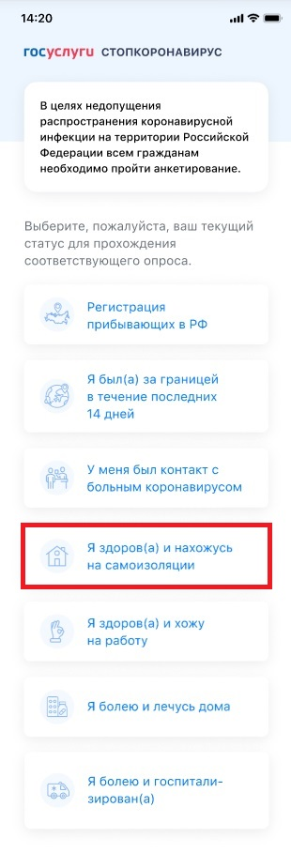
Рисунок 26. Стартовый экран. Анкетирование здоровых граждан, которые находятся на самоизоляции

Далее открывается экран с анкетой, в которую пользователю необходимо внести свои личные данные (рисунок 27). Если он имеет подтвержденную учетную запись ЕСИА, некоторые поля анкеты могут быть заполнены автоматически.
Рисунок 27. Экран добавления личных данных

На экране отображаются поля для ввода следующей информации:
- Фамилия, имя, отчество. Можно вводить только буквы русского или латинского алфавитов, пробел, дефис. Нельзя одновременно использовать русские и латинские буквы. В каждом поле может быть не больше 60 символов.
- Дата рождения. Для выбора даты необходимо нажать на пиктограмму «Календарь».
- Пол. Нужно выбрать вариант из выпадающего списка (мужской или женский).
- Гражданство.
- Адрес регистрации и адрес фактического проживания (места самоизоляции). Если место фактического пребывания совпадает с местом регистрации, следует сделать отметку «Совпадает с адресом регистрации», тогда адрес заполнится автоматически. Если адрес проживания отличается от адреса регистрации, необходимо указать его вручную.
Все перечисленные поля обязательны для заполнения.
После заполнения всех полей следует нажать кнопку «Далее», откроется экран для внесения сведений о документе, удостоверяющем личность (рисунок 28).

Рисунок 28. Экран добавления сведений о документе, удостоверяющем личность

На этом экране отображаются поля для ввода следующей информации,:
- Тип, серия и номер документа, подтверждающего личность. Тип документа нужно выбрать из выпадающего списка, номер и дату ввести вручную. Поля обязательны для заполнения.
- Наличие симптомов заболевания. После вопроса «Имеется ли у вас хотя бы один из перечисленных симптомов?» указаны некоторые из них: сухой кашель, температура, боль в горле и т. д. Если у пользователя имеется хотя бы один из перечисленных симптомов, то нужно сделать отметку напротив записи «Да», в противном случае — сделать отметку напротив записи «Нет».

После заполнения всех полей следует нажать кнопку «Далее», откроется следующий экран анкеты для добавления сведений о работе (рисунок 29).

Рисунок 29. Экран добавления сведений о работе

На экране отображаются поля для ввода следующей информации:
- Сведения о типе занятости. Пользователю предлагается выбрать из четырех вариантов ответа: «Работаю в обычном режиме», «Работаю удаленно», «Не работаю», «Пенсионер».
- Сведения о работе. Поле заполняется только при выборе вариантов «Работаю в обычном режиме» и «Работаю удаленно». Обязательно нужно заполнить следующие поля:
  - Наименование организации.
  - Контактный телефон руководителя.
  - Должность.
  - Адрес работы.
  - График работы. Заполняется путем выбора варианта из выпадающего списка (нормированный, ненормированный, посменный).
  - Время работы. Пользователю необходимо указать, с какого времени и по какое он находится на работе.
  - Причина, по которой пользователь продолжает ходить на работу.

После заполнения всех полей следует нажать на кнопку «Готово», откроется экран просмотра или редактирования сведений о лицах, проживающих совместно с пользователем, и больных коронавирусом, с которыми у него был контакт (рисунок 30).

Рисунок 30. Экран просмотра и редактирования сведений о лицах, проживающих совместно с пользователем, и больных коронавирусом, с которыми он контактировал

Чтобы добавить сведения о лице, проживающем совместно с ним, пользователю нужно нажать на кнопку «Добавить сведения», после чего откроется экран для внесения данных (рисунок 18).
Аналогично, чтобы добавить сведения о больных коронавирусом, с которыми контактировал пользователь, необходимо нажать на следующую кнопку «Добавить сведения» и вписать данные (рисунок 19).
На экране приложения будут перечислены люди, сведения о которых пользователь уже добавил. Чтобы удалить человека из этого перечня, необходимо нажать пиктограмму «Крестик» на строке с его фамилией, именем и отчеством.
После заполнения всех полей следует нажать кнопку «Далее», после чего пользователь перейдет на главный экран приложения (рисунок 45).

Анкетирование здоровых граждан, которые ходят на работу
Для перехода к анкете необходимо нажать на кнопку с текстом «Я здоров(а) хожу на работу» на стартовом экране приложения (рисунок 31).

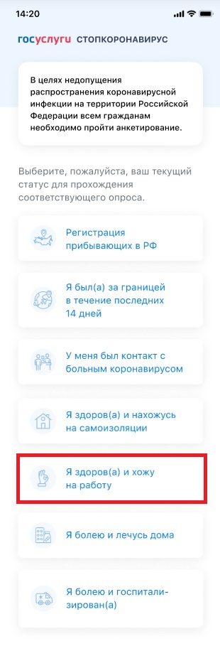
Рисунок 31. Стартовый экран. Анкетирование здоровых граждан, которые ходят на работу

Далее открывается экран с анкетой, в которую пользователю необходимо внести свои личные данные (рисунок 32). Если он имеет подтвержденную учетную запись ЕСИА, некоторые поля анкеты могут быть заполнены автоматически.

Рисунок 32. Экран добавления личных данных

На экране отображаются поля для ввода следующей информации:
- Фамилия, имя, отчество. Можно вводить только буквы русского или латинского алфавитов, пробел, дефис. Нельзя одновременно использовать русские и латинские буквы. В каждом поле может быть не больше 60 символов.
- Дата рождения. Для выбора даты необходимо нажать на пиктограмму «Календарь».
- Пол. Нужно выбрать вариант из выпадающего списка (мужской или женский).
- Гражданство.
- Адрес регистрации и адрес фактического проживания (места самоизоляции). Если место фактического пребывания совпадает с местом регистрации, следует сделать отметку «Совпадает с адресом регистрации», тогда адрес заполнится автоматически. Если адрес проживания отличается от адреса регистрации, необходимо указать его вручную.
Все перечисленные поля обязательны для заполнения.
После заполнения всех полей следует нажать кнопку «Далее», откроется следующий экран анкеты для заполнения сведений о документе, удостоверяющем личность (рисунок 33).

Рисунок 33. Экран добавления сведений о документе, удостоверяющем личность

На этом экране отображаются поля для ввода следующей информации,:
- Тип, серия и номер документа, подтверждающего личность. Тип документа нужно выбрать из выпадающего списка, номер и дату ввести вручную. Поля обязательны для заполнения.
- Наличие симптомов заболевания. После вопроса «Имеется ли у вас хотя бы один из перечисленных симптомов?» указаны некоторые из них: сухой кашель, температура, боль в горле и т. д. Если у пользователя имеется хотя бы один из перечисленных симптомов, то нужно сделать отметку напротив записи «Да», в противном случае — сделать отметку напротив записи «Нет».

После заполнения всех полей следует нажать кнопку «Далее», откроется следующий экран анкеты для просмотра или редактирования сведений о лицах, проживающих совместно с пользователем, и лицах, больных коронавирусом, с которыми у него был контакт (рисунок 34).

Рисунок 34. Экран просмотра и редактирования сведений о лицах, проживающих совместно с заявителем, и больных коронавирусом, с которыми он контактировал

Чтобы добавить сведения о лице, проживающем совместно с ним, пользователю нужно нажать на кнопку «Добавить сведения», после чего откроется экран для внесения данных (рисунок 18).
Аналогично, чтобы добавить сведения о больных коронавирусом, с которыми контактировал пользователь, необходимо нажать на следующую кнопку «Добавить сведения» и вписать данные (рисунок 19).
На экране приложения будут перечислены люди, сведения о которых пользователь уже добавил. Чтобы удалить человека из этого перечня, необходимо нажать пиктограмму «Крестик» на строке с его фамилией, именем и отчеством.
После заполнения всех полей следует нажать кнопку «Далее», после чего пользователь перейдет на следующий экран анкеты для добавления сведений о работе (рисунок 35).

Рисунок 35. Экран добавления сведений о работе

На экране отображаются поля для ввода следующей информации:
- Сведения о типе занятости. Пользователю предлагается выбрать из четырех вариантов ответа: «Работаю в обычном режиме», «Работаю удаленно», «Не работаю», «Пенсионер».
- Сведения о работе. Поле заполняется только при выборе вариантов «Работаю в обычном режиме» и «Работаю удаленно». Обязательно нужно заполнить следующие поля:
  - Наименование организации.
  - Контактный телефон руководителя.
  - Должность.
  - Адрес работы.
  - График работы. Заполняется путем выбора варианта из выпадающего списка (нормированный, ненормированный, посменный).
  - Время работы. Пользователю необходимо указать, с какого времени и по какое он находится на работе.
  - Причина, по которой пользователь продолжает ходить на работу.

После заполнения всех полей следует нажать на кнопку «Готово», после чего пользователь перейдет на главный экран приложения (рисунок 45).

Анкетирование заболевших граждан, которые лечатся дома
Для перехода к анкете необходимо нажать на кнопку с текстом «Я болею и лечусь дома» на стартовом экране приложения (рисунок 36).

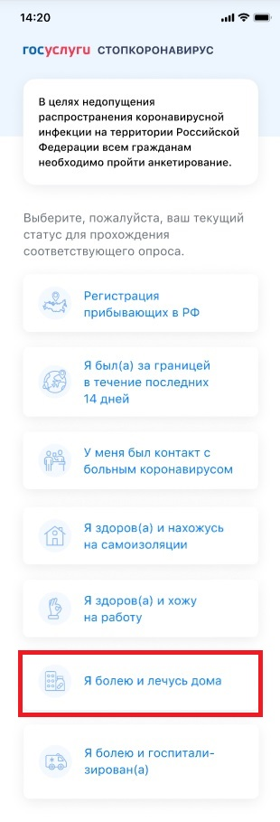
Рисунок 36. Стартовый экран. Анкетирование заболевших граждан, которые лечатся дома

Далее открывается экран с анкетой, в которую пользователю необходимо внести свои личные данные (рисунок 37). Если он имеет подтвержденную учетную запись ЕСИА, некоторые поля анкеты могут быть заполнены автоматически.
Рисунок 37. Экран добавления личных данных

На экране отображаются поля для ввода следующей информации:
- Фамилия, имя, отчество. Можно вводить только буквы русского или латинского алфавитов, пробел, дефис. Нельзя одновременно использовать русские и латинские буквы. В каждом поле может быть не больше 60 символов.
- Дата рождения. Для выбора даты необходимо нажать на пиктограмму «Календарь».
- Пол. Нужно выбрать вариант из выпадающего списка (мужской или женский).
- Гражданство.
- Адрес регистрации и адрес фактического проживания (места самоизоляции). Если место фактического пребывания совпадает с местом регистрации, следует сделать отметку «Совпадает с адресом регистрации», тогда адрес заполнится автоматически. Если адрес проживания отличается от адреса регистрации, необходимо указать его вручную.
Все перечисленные поля обязательны для заполнения.
После заполнения всех полей следует нажать кнопку «Далее», откроется экран для внесения сведений о документе, удостоверяющем личность (рисунок 38).

Рисунок 38. Экран добавления сведений о документе, удостоверяющем личность

На этом экране отображаются поля для ввода следующей информации,:
- Тип, серия и номер документа, подтверждающего личность. Тип документа нужно выбрать из выпадающего списка, номер и дату ввести вручную. Поля обязательны для заполнения.
- Наличие симптомов заболевания. После вопроса «Имеется ли у вас хотя бы один из перечисленных симптомов?» указаны некоторые из них: сухой кашель, температура, боль в горле и т. д. Если у пользователя имеется хотя бы один из перечисленных симптомов, то нужно сделать отметку напротив записи «Да», в противном случае — сделать отметку напротив записи «Нет».

- После заполнения всех полей следует нажать кнопку «Далее», откроется следующий экран анкеты для просмотра или редактирования сведений о лицах, проживающих совместно с пользователем, и лицах, больных коронавирусом, с которыми у него был контакт (рисунок 39).

Рисунок 39. Экран просмотра и редактирования сведений о лицах, проживающих совместно с заявителем, и больных коронавирусом, с которыми он контактировал

Чтобы добавить сведения о лице, проживающем совместно с ним, пользователю нужно нажать на кнопку «Добавить сведения», после чего откроется экран для внесения данных (рисунок 18).
Аналогично, чтобы добавить сведения о больных коронавирусом, с которыми контактировал пользователь, необходимо нажать на следующую кнопку «Добавить сведения» и вписать данные (рисунок 19).
На экране приложения будут перечислены люди, сведения о которых пользователь уже добавил. Чтобы удалить человека из этого перечня, необходимо нажать пиктограмму «Крестик» на строке с его фамилией, именем и отчеством.
После заполнения всех полей следует нажать кнопку «Далее», после чего пользователь перейдет на следующий экран анкеты для добавления сведений о своей болезни (рисунок 40).

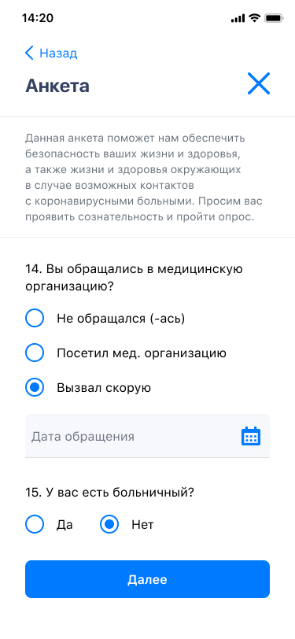
Рисунок 40. Экран добавления сведений о болезни

Пользователю необходимо указать сведения о том, обращался ли он в медицинскую организацию и каким способом. Можно выбрать из трех вариантов: «Не обращался (-ась)», «Посетил медицинскую организацию» и «Вызвал скорую».
При выборе ответа «Не обращался» на экране появляется сообщение «Вы можете получить консультацию врача онлайн или вызвать скорую через приложение».
При выборе вариантов «Посетил медицинскую организацию» и «Вызвал скорую» нужно будет указать дату обращения, для этого появится специальное поле. Для выбора даты необходимо нажать на пиктограмму «Календарь».
Далее при выборе одного из этих вариантов пользователю нужно сообщить, оформил он больничный или нет. При ответе «Нет» на экране появляется сообщение, информирующее пользователя о возможности оформления услуги онлайн в личном кабинете Фонда социального страхования http://fss.ru/.
После заполнения всех полей следует нажать кнопку «Далее», пользователь вернется на главный экран приложения (рисунок 45).

Анкетирование заболевших и госпитализированных граждан
Для перехода к анкете необходимо нажать на кнопку с текстом «Я болею и госпитализирован (а)» на стартовом экране приложения (рисунок 41).

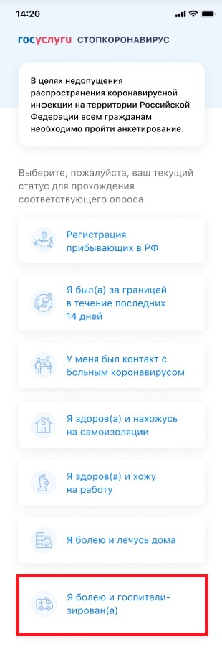
Рисунок 41. Стартовый экран. Анкетирование заболевших и госпитализированных граждан

Далее открывается экран с анкетой, в которую пользователю необходимо внести свои личные данные (рисунок 42). Если он имеет подтвержденную учетную запись ЕСИА, некоторые поля анкеты могут быть заполнены автоматически.

Рисунок 42. Экран добавления личных данных

На экране отображаются поля для ввода следующей информации:
- Фамилия, имя, отчество. Можно вводить только буквы русского или латинского алфавитов, пробел, дефис. Нельзя одновременно использовать русские и латинские буквы. В каждом поле может быть не больше 60 символов.
- Дата рождения. Для выбора даты необходимо нажать на пиктограмму «Календарь».
- Пол. Нужно выбрать вариант из выпадающего списка (мужской или женский).
- Гражданство.
- Адрес регистрации и адрес фактического проживания (места самоизоляции). Если место фактического пребывания совпадает с местом регистрации, следует сделать отметку «Совпадает с адресом регистрации», тогда адрес заполнится автоматически. Если адрес проживания отличается от адреса регистрации, необходимо указать его вручную.
Все перечисленные поля обязательны для заполнения.
После заполнения всех полей следует нажать кнопку «Далее», откроется экран для внесения сведений о документе, удостоверяющем личность (рисунок 43).

Рисунок 43. Экран добавления сведений о документе, удостоверяющем личность

На этом экране отображаются поля для ввода следующей информации,:
- Тип, серия и номер документа, подтверждающего личность. Тип документа нужно выбрать из выпадающего списка, номер и дату ввести вручную. Поля обязательны для заполнения.
- Наличие симптомов заболевания. После вопроса «Имеется ли у вас хотя бы один из перечисленных симптомов?» указаны некоторые из них: сухой кашель, температура, боль в горле и т. д. Если у пользователя имеется хотя бы один из перечисленных симптомов, то нужно сделать отметку напротив записи «Да», в противном случае — сделать отметку напротив записи «Нет».
После заполнения всех полей следует нажать кнопку «Далее», откроется следующий экран анкеты для просмотра или редактирования сведений о лицах, проживающих совместно с пользователем, и лицах, больных коронавирусом, с которыми у него был контакт (рисунок 44).

Рисунок 44. Экран просмотра и редактирования сведений о лицах, проживающих совместно с заявителем, и больных коронавирусом, с которыми он контактировал

Чтобы добавить сведения о лице, проживающем совместно с ним, пользователю нужно нажать на кнопку «Добавить сведения», после чего откроется экран для внесения данных (рисунок 18).
Аналогично, чтобы добавить сведения о больных коронавирусом, с которыми контактировал пользователь, необходимо нажать на следующую кнопку «Добавить сведения» и вписать данные (рисунок 19).
На экране приложения будут перечислены люди, сведения о которых пользователь уже добавил. Чтобы удалить человека из этого перечня, необходимо нажать пиктограмму «Крестик» на строке с его фамилией, именем и отчеством.
После заполнения всех полей следует нажать кнопку «Далее», после чего пользователь перейдет на главный экран приложения (рисунок 45).

Главный экран приложения

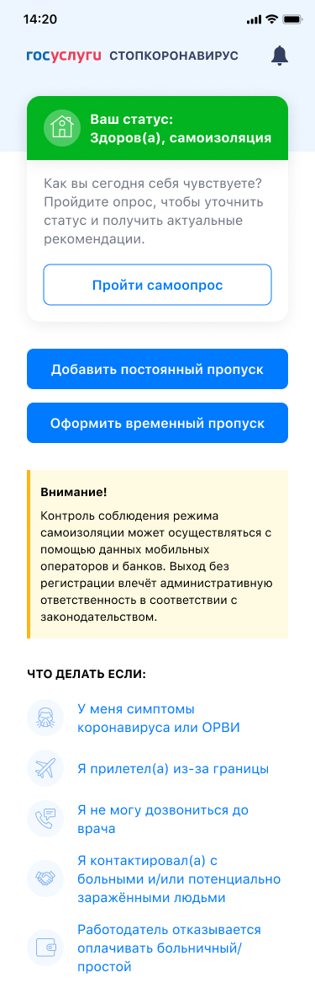
Рисунок 45. Главный экран приложения

Экран содержит следующие элементы:
- Заголовок «Госуслуги стопкоронавирус».
- Пиктограмма «Звонок», нажав на которую пользователь может перейти к списку уведомлений. При наличии непросмотренных уведомлений отображается значок в виде красной точки.
- Текущий статус пользователя. Статус присваивается после прохождения анкетирования. Возможные статусы показаны на рисунке 46. Для обновления статуса нужно пройти самоопрос, нажав на соответствующую кнопку (раздел 5).

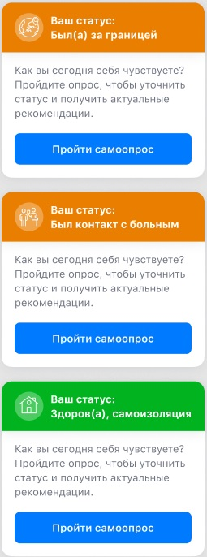 | 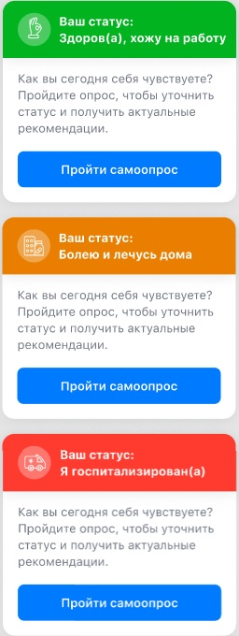
Рисунок 46. Возможные статусы

- Кнопка «Добавить постоянный пропуск», нажав на которую, пользователь может перейти на соответствующий экран (раздел 7) оформления пропуска. Если пропуск был оформлен ранее, текст кнопки изменяется на «Показать постоянный пропуск», а ее нажатие приводит к отображению экрана пропуска.
- Кнопка «Оформить временный пропуск», нажав на которую, пользователь может перейти на соответствующий экран (раздел 6). Если пропуск был оформлен ранее, и его срок действия еще не истек, текст кнопки изменяется на «Показать временный пропуск», а ее нажатие приводит к отображению экрана пропуска. В случае если квота на выдачу пропусков (2 часа в сутки) исчерпана – кнопка отображается недоступной для нажатия.
- Блок с информацией для пользователя. Здесь пользователь предупреждается о том, что соблюдение режима самоизоляции контролируется, а выход из дома без электронного пропуска влечет административную ответственность.
- Раздел рекомендаций. Здесь собраны ответы на различные вопросы: «Что делать если…» Набор отображаемых вопросов зависит от результата самоопроса. Для просмотра ответа на вопрос на него следует нажать. Текст ответа откроется в новом окне (рисунок 47).
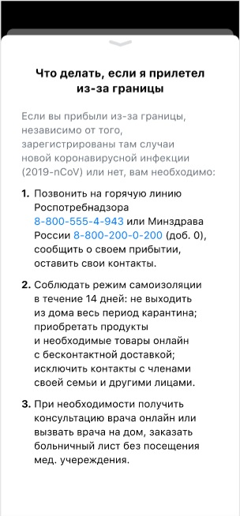
Рисунок 47. Экран с ответом на вопрос из раздела «Что делать если…»

Самоопрос

Для того чтобы пройти самоопрос о состоянии здоровья, пользователю необходимо нажать кнопку «Пройти самоопрос» на главном экране приложения (Рисунок 48).
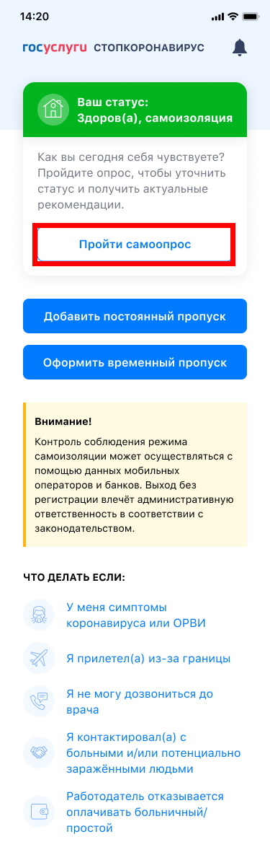
Рисунок 48. Главный экран приложения. Кнопка «Пройти самоопрос»

Далее открывается экран самоопроса (рисунок 49).
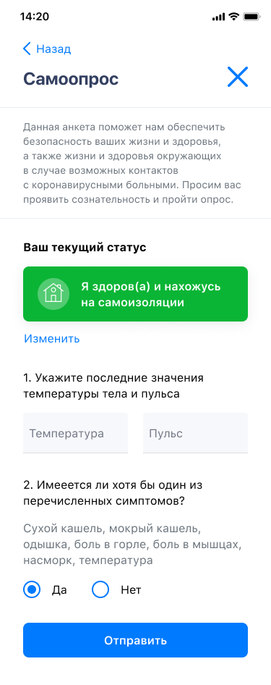
Рисунок 49. Экран самоопроса

На экране отображается текущий статус пользователя. Далее ему предлагается сообщить следующую информацию о состоянии своего здоровья:
- Последние значения температуры тела и пульса.
- Наличие симптомов заболевания. После вопроса «Имеется ли у вас хотя бы один из перечисленных симптомов?» указаны некоторые из них: сухой кашель, температура, боль в горле и т. д. Если у пользователя имеется хотя бы один из перечисленных симптомов, то нужно сделать отметку напротив записи «Да», в противном случае — сделать отметку напротив записи «Нет». Поле обязательно для заполнения.

После нажатия на кнопку «Отправить» пользователь переходит на главный экран приложения.

Получение временного электронного пропуска для выхода из дома
Для того чтобы получить временный электронный пропуск для выхода из дома, пользователю нужно нажать на кнопку «Оформить временный пропуск» на главном экране приложения (рисунок 50). При оформлении временного пропуска существуют ограничения:
- Длительная поездка по личным делам может быть оформлена не чаще 2 раз в неделю
- Общее время действия пропуска – не более 2 часов в сутки
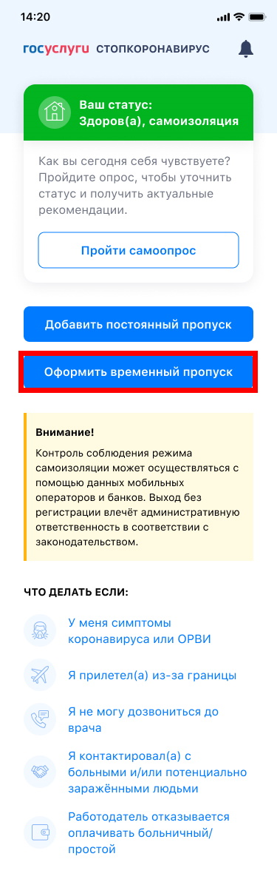
Рисунок 50. Главный экран приложения. Оформление временного пропуска

В зависимости от того, какой тип учетной записи ЕСИА у пользователя, на следующем экране ему будет предложено ввести свои личные данные и оформить временный пропуск или сразу оформить временный пропуск:
- Если учетная запись пользователя ЕСИА является упрощенной или стандартной, то экран выглядит как на рисунке 51.
- Если учетная запись пользователя ЕСИА является подтвержденной, то экран выглядит как на рисунке 52.
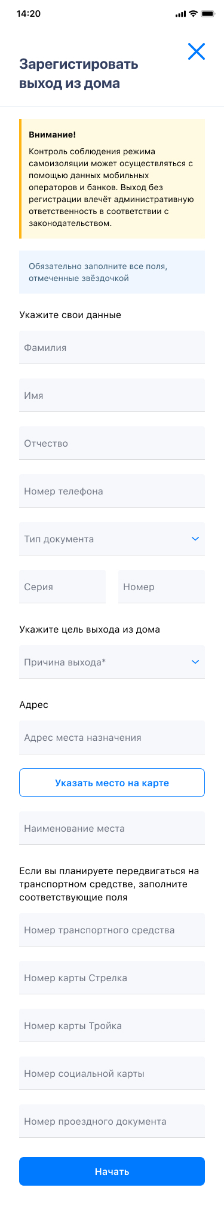
Рисунок 51. Экран регистрации выхода их дома для упрощенной и стандартной учетных записей

Пользователям с упрощенной или стандартной учетной записью ЕСИА необходимо ввести следующие сведения:
- Фамилия, имя, отчество. Можно вводить только буквы русского или латинского алфавитов, пробел, дефис. Нельзя одновременно использовать русские и латинские буквы. В каждом поле может быть не больше 60 символов.
- Дата рождения. Для выбора даты необходимо нажать на пиктограмму «Календарь».
- Тип документа, удостоверяющего личность. Нужно выбрать значение из выпадающего списка;
- Серия и номер документа, удостоверяющего личность.
Все указанные поля обязательны для заполнения.
Дальше следует указать причину выхода из дома. Поле для выбора причины заполняется путем выбора нужного варианта из выпадающего списка (рисунок 54). При выборе варианта «Иное» появляется поле для уточнения причины. Его нужно заполнить.
Адрес фактического проживания заполняется автоматически с использованием данных, введенных при прохождении анкетирования, при необходимости значение данного поля можно скорректировать.
В случае если причина выхода связана с посещением конкретного объекта – необходимо указать адрес места назначения, введя его вручную, или указав на карте. Карта отображается при нажатии на кнопку «Указать место на карте».
При использовании транспортных средств также необходимо заполнить соответствующие поля.
Поле «Номер транспортного средства» заполняется при использовании личного транспорта при передвижении.
Поля «Карта Тройка», «Карта Стрелка», «Номер проездного документа», «Номер социальной карты» заполняются при использовании общественного транспорта, заполняется поле соответствующего проездного документа, применяемого в регионе.
Поля для указания ИНН работодателя, наименования организации и СНИЛС пользователя заполняются в случае, если выбрана причина «На работу».
Поля для указания ИНН и наименования волонтерской организации указываются в случае, если выбрана причина «Выход для волонтерской деятельности».
После нажатия на кнопку «Начать» включается таймер пребывания на улице и открывается экран с таймером и кодом электронного пропуска (рисунок 55).

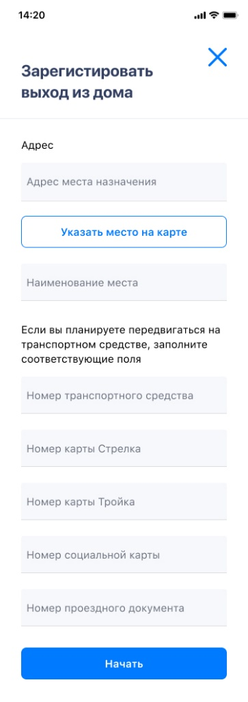
Рисунок 52. Экран регистрации выхода их дома для подтвержденной учетной записи
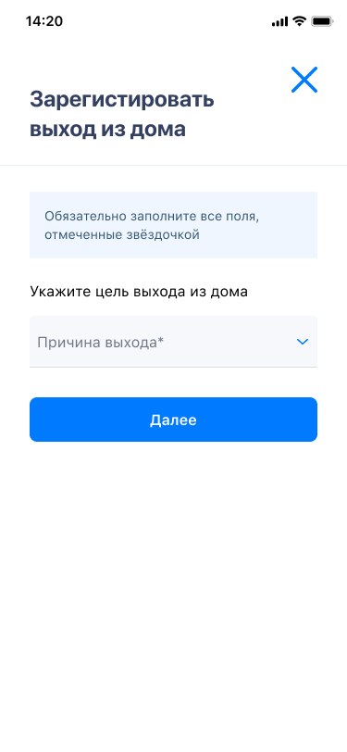
Рисунок 53. Экран выбора причины выхода их дома для подтвержденной учетной записи
Пользователям с подтвержденной учетной записью ЕСИА предлагается указать причину выхода на отдельном экране (рисунок 53). Поле для выбора причины заполняется путем выбора нужного варианта из выпадающего списка (рисунок 54).
Адрес фактического проживания заполняется автоматически с использованием данных, введенных при прохождении анкетирования, при необходимости значение данного поля можно скорректировать.
В случае если причина выхода связана с посещением конкретного объекта – необходимо указать адрес места назначения, введя его вручную, или указав на карте. Карта отображается при нажатии на кнопку «Указать место на карте».
При использовании транспортных средств также необходимо заполнить соответствующие поля.
Поле «Номер транспортного средства» заполняется при использовании личного транспорта при передвижении.
Поля «Карта Тройка», «Карта Стрелка», «Номер проездного документа», «Номер социальной карты» заполняются при использовании общественного транспорта, заполняется поле соответствующего проездного документа, применяемого в регионе.
Поля для указания ИНН работодателя, наименования организации и СНИЛС пользователя заполняются в случае, если выбрана причина «На работу».
Поля для указания ИНН и наименования волонтерской организации указываются в случае, если выбрана причина «Выход для волонтерской деятельности».
После нажатия на кнопку «Начать» включается таймер пребывания на улице и открывается экран с таймером и кодом электронного пропуска (рисунок 55).

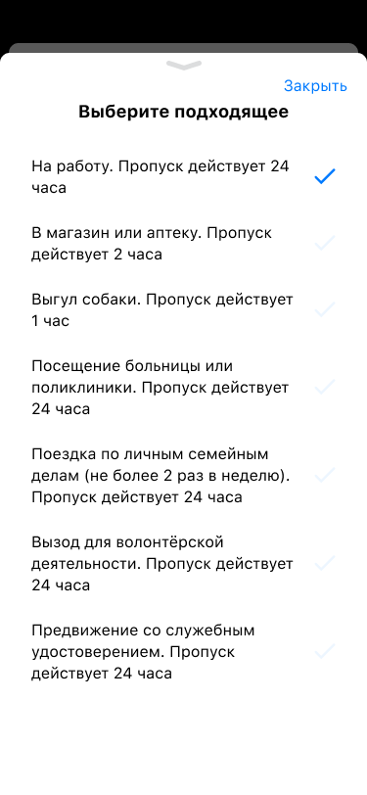
Рисунок 54. Экран регистрации выхода их дома. Выбор причины

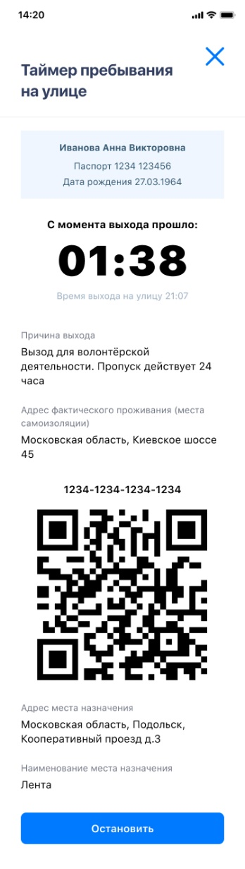
Рисунок 55. Экран таймера пребывания на улице

На экране таймера отображаются личные данные пользователя: фамилия, имя и отчество, дата рождения, фото, добавленное при заполнении анкеты.
Блок со сведениями о времени пребывания на улице показывает время, которое прошло с момента выхода на улицу, и само время выхода в часах и минутах.
Также на экран выводится причина выхода, которая была указана при регистрации выхода из дома, и адрес фактического проживания пользователя, то есть место его самоизоляции. Это город, дом, улица, квартира, которые были указаны в анкете.
В нижней части экрана отображается QR-код, который может понадобиться предъявить контролирующему сотруднику.
По нажатию на кнопку «Остановить» таймер останавливается и пропуск инвалидируется.
Если пользователь болен и находится на самоизоляции, либо изолирован после прибытия из-за границы экран таймера пребывания будет выглядеть иначе (рисунок 56).

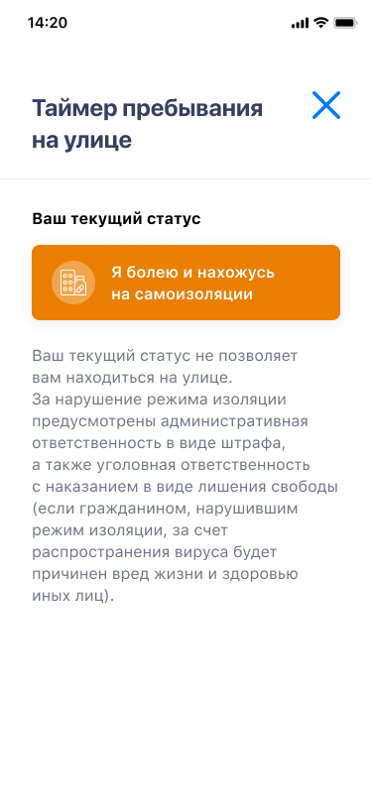
Рисунок 56. Экран таймера пребывания на улице для болеющих граждан на самоизоляции

На экране указан текущий статус пользователя и даны разъяснения о том, что этот статус не позволяет находиться на улице.

Получение постоянного пропуска
В случае если пользователь получил от работодателя постоянный пропуск для перемещения, он может добавить данный пропуск в приложение, нажав на кнопку «Добавить постоянный пропуск» на главном экране приложения
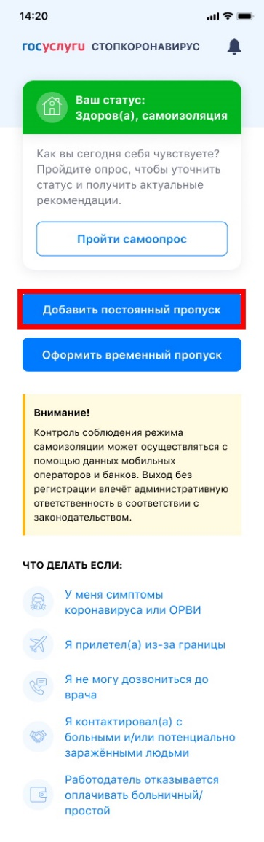
Рисунок 57. Главный экран приложения. Оформление постоянного пропуска
По нажатию на данную кнопку отображается окно сканирования QR-кода, при помощи которого необходимо просканировать QR-код пропуска, выданного работодателем (рисунок 58).
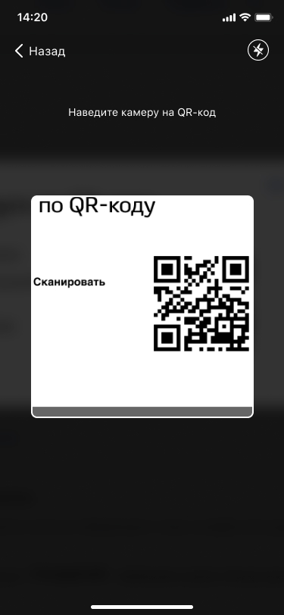
Рисунок 58. Сканер QR-кодов
При успешном сканировании пропуск привязывается к учетной записи пользователя, а текст кнопки «Добавить постоянный пропуск» изменяется на «Показать постоянный пропуск» (рисунок 59).
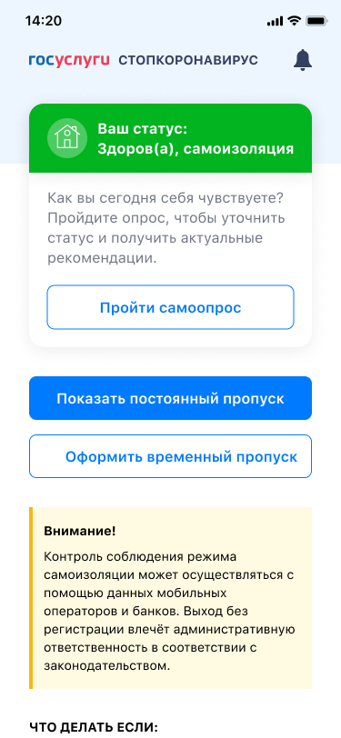
Рисунок 59. Главный экран приложения. Постоянный пропуск оформлен
При нажатии на кнопку «Показать постоянный пропуск» отображается привязанный к учетной записи постоянный пропуск (рисунок 60).
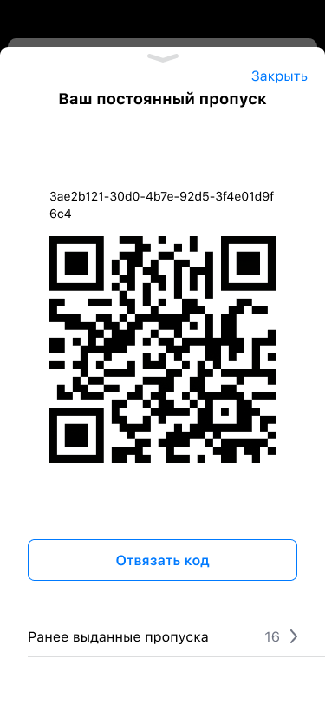
Рисунок 60. Постоянный пропуск
На экране пропуска отображается QR-код пропуска, который может понадобиться предъявить контролирующему сотруднику.
Также на экране присутствует кнопка «Отвязать код». По нажатию на нее привязанный постоянный пропуск удаляется, после чего можно привязать новый постоянный пропуск.

